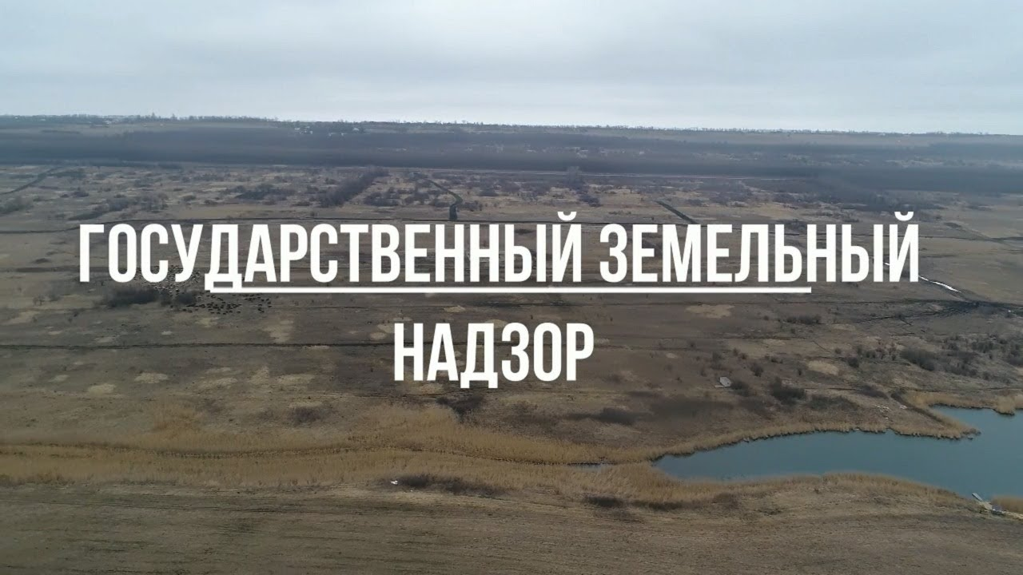

Принят новый административный регламент, предусматривающий риск-ориентированный подход при земельном надзоре
Управление Росреестра по Вологодской области сообщает, что 18.11.2019 вступил в силу утвержденный приказом Росреестра от 18.06.2019 № П/0240 административный регламент осуществления Росреестром государственного земельного надзора. Новым административным регламентом определены порядок, последовательность и сроки выполнения административных процедур при проведении Росреестром и его территориальными органами государственного земельного надзора.
«Новый административный регламент направлен на повышение прозрачности проверок земельного законодательства. Он содержит в себе ряд нововведений, и учитывает последние изменения законодательства в части осуществления процедур проведения проверок, мероприятий по профилактике правонарушений, взаимодействия с органами прокуратуры при осуществлении проверок, а также особенности их проведения в отношении органов государственной власти», - сказал заместитель руководителя Федеральной службы государственной регистрации, кадастра и картографии Максим Смирнов.
Учтены также положения Земельного кодекса РФ, предписывающие должностным лицам Росреестра информировать органы местного самоуправления о выявлении размещения объекта капитального строительства на земельном участке, на котором не допускается размещение такого объекта в соответствии с разрешенным использованием земельного участка или установленными ограничениями его использования.
«Например, здание находится на земельном участке, предназначенном для промышленных объектов, а на участке расположены административные здания, торговые центры или предприятия общественного питания. В этом случае такой земельный участок используется не по целевому назначению в соответствии с видом разрешенного использования. В своем определении Верховный Суд РФ признал правильными действия Росреестра и поставил точку в этом вопросе. Свое решение суд обосновал ещё и тем, что, используя таким образом здания, владелец фактически уклоняется от уплаты земельного налога, ставка которого рассчитывается с учетом вида разрешенного использования, меняется порядок расчета кадастровой стоимости», - заявил заместитель руководителя Росреестра.

Пресс-служба Управления Росреестра по Вологодской области

